声明：本文档均在个人环境下搭建，请以实际开发环境为主。

前提：一个google账号，以及相关手续的准备

**Google Ads搭建**

**Author:Aji**

1. **注册Ads账号**

去谷歌Ads的官方网站(<https://ads.google.cn/intl/zh-CN_cn/home/>)进行登录。如果是初次登录会直接跳到如下图:

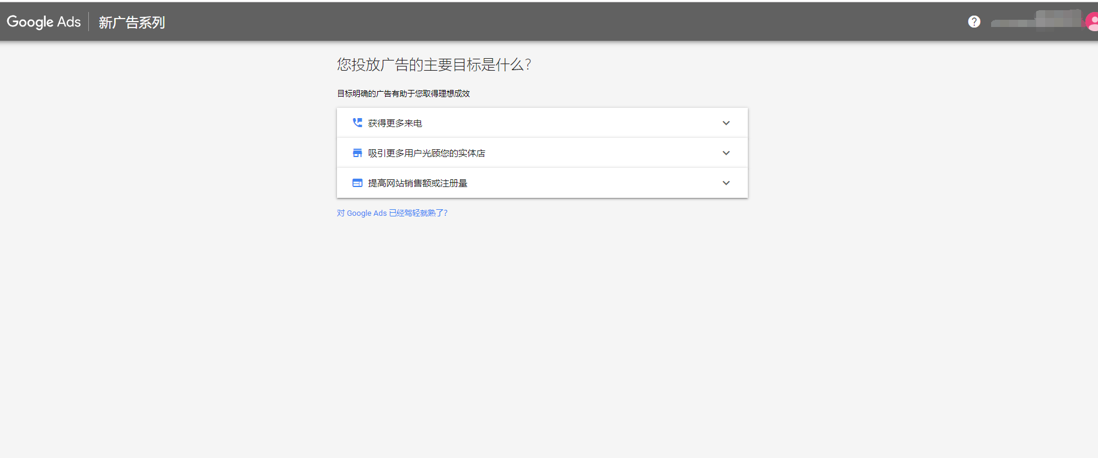

如果已经注册过了，会出现以下情况：

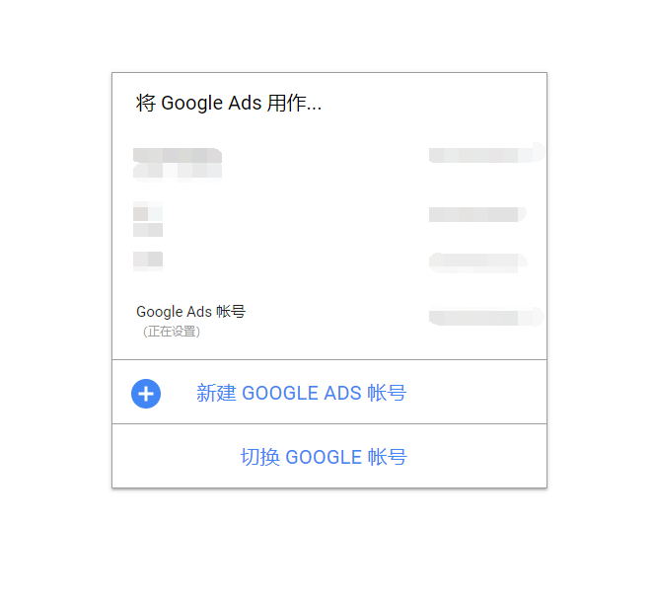

不管出现什么情况，按照谷歌的要求填写相关信息完成注册，跳到Ads首页，该首页可以看到你所生成的广告收入投放情况以及关联的下级子账号的广告情况。注意右上角是否有红色方框，如果有，说明该账户是测试账户，这会影响到**开发者秘钥(developer token)**的使用。

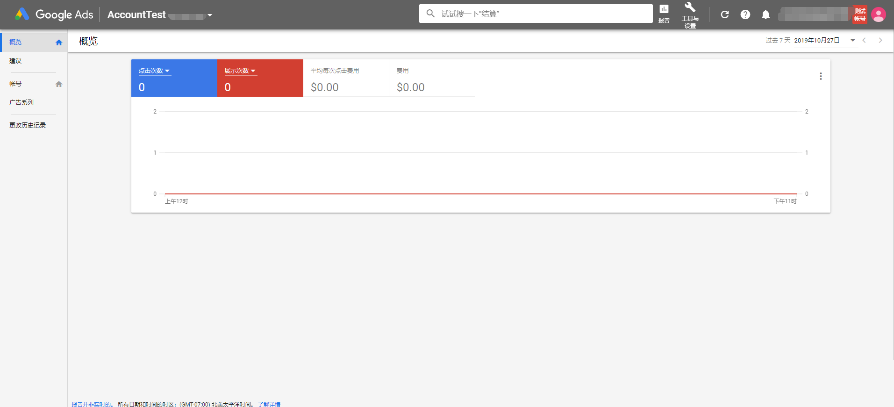

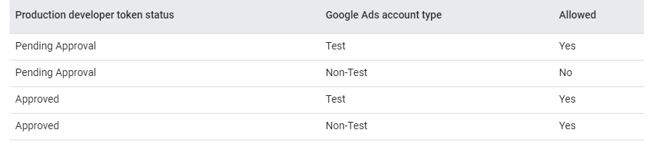

1. **配置和申请Ads的开发者秘钥(developer token)**

点开setting and tool，找到API center，如图所示。注意：API center必须为**经理账号**，必须为**非测试账号**才拥有。

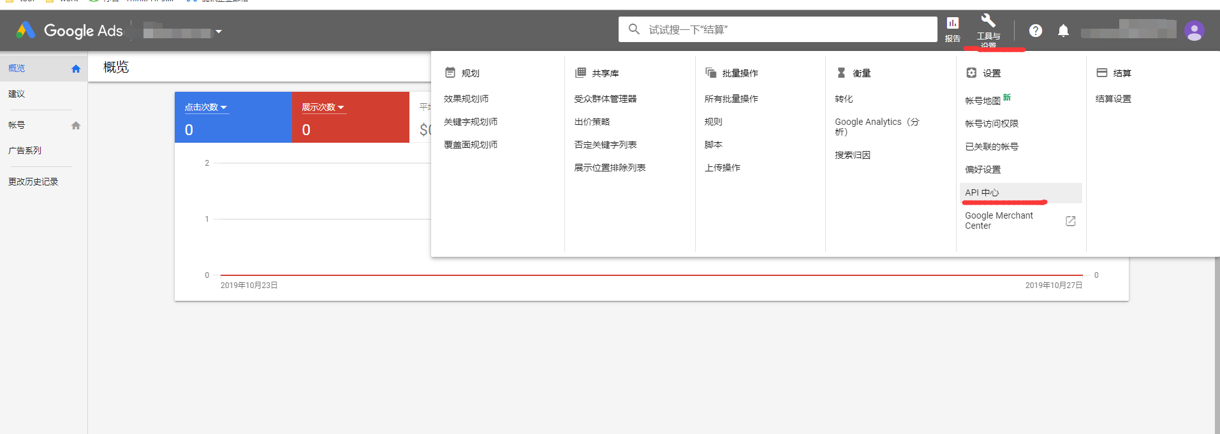

按照要求填写相关信息后完成申请，此时你会等到如下图所示的相关信息，并得到开发者令牌developer token。当前令牌为测试令牌，仅能给测试账号使用，如要生成正式令牌，点击后续的申请并填写相关资料后完成。**注意:即便是正在审核的开发者令牌也可以给正式账户使用**

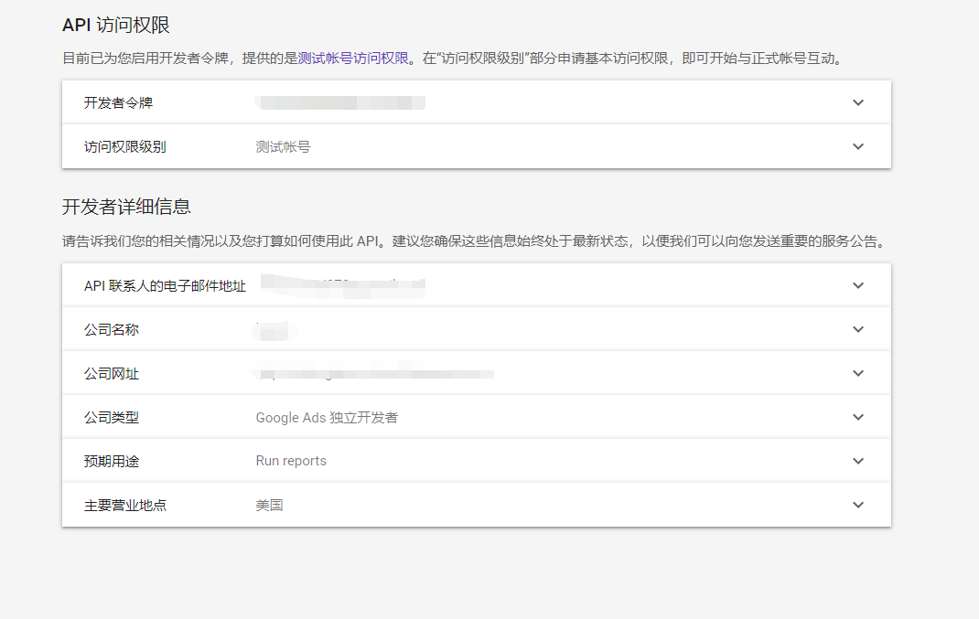

1. **注册配置Google Cloud**

登录谷歌云控制台(<https://cloud.google.com/>),创建项目

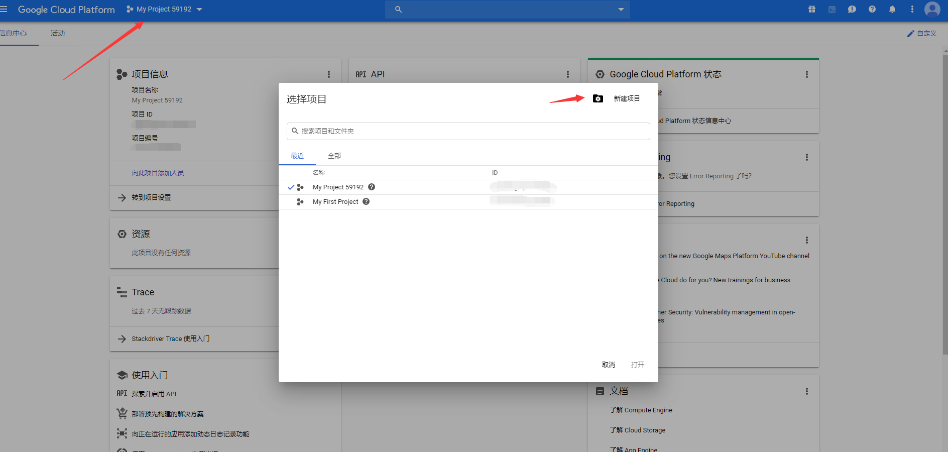

创建完成后，找到’服务账号’->‘创建服务账号’并生成对应秘钥

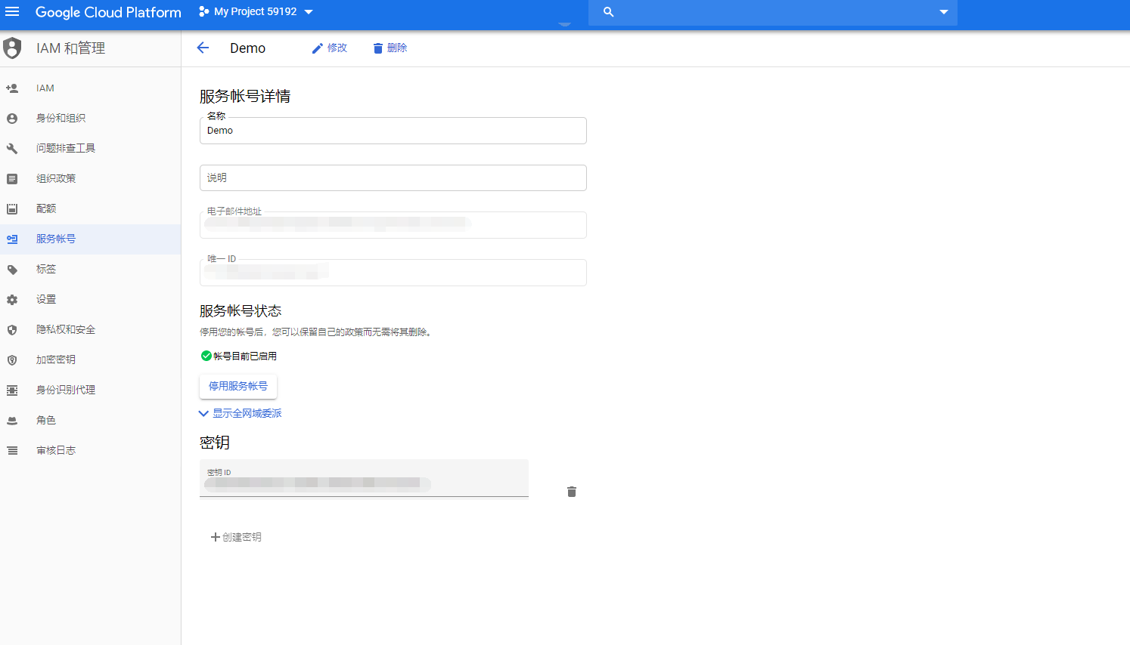

1. 完成之后找到’API服务’，申请OAuth同意屏幕
2. 找到‘库’，添加google Ads服务，并启动

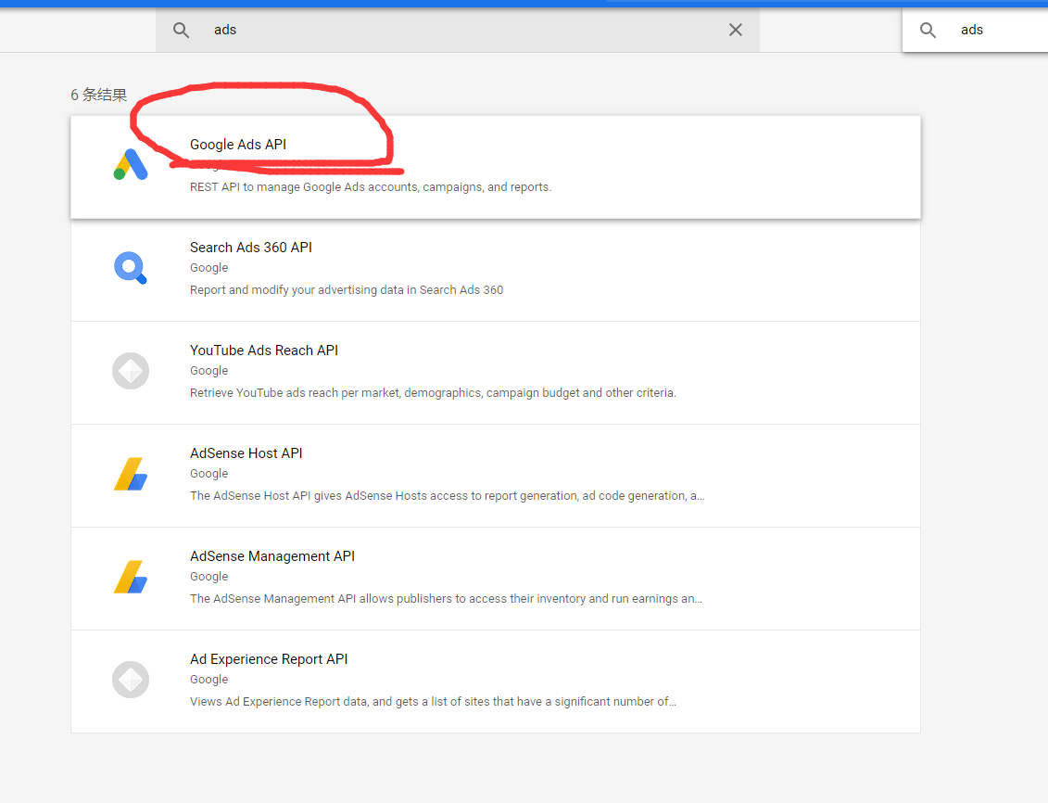

3）跳到‘凭证’，创建 OAuth 客户端 ID。这里会出现设备的选择，笔者选择了其他（因为web似乎不能获取refreshToken）。创建完成后会获得客户端ID和秘钥，记录好，第四步需要

1. **安装Google Ads API Client Library**

进入git（https://github.com/googleads/google-ads-php/tree/v2.0.0）下载对应的api库。推荐git下载，因为有例子可以跑。完成之后打开“命令字符串”cmd，进入src\google-ads-php\examples\Authentication里，运行php AuthenticateInStandaloneApplication.php

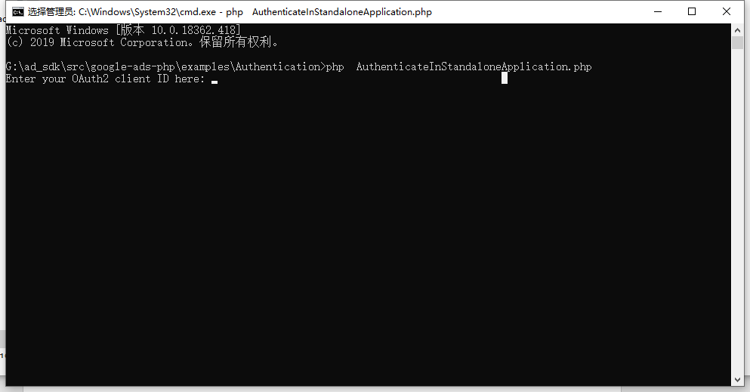

分别输入上一步获得的ID和秘钥，之后会弹出如下：

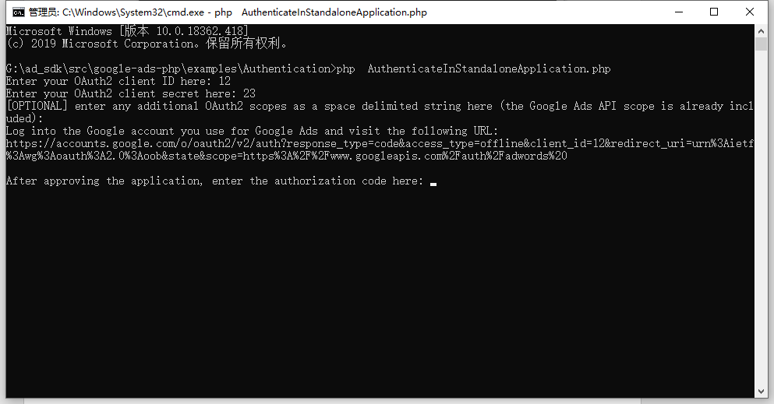

复制他的网页使用浏览器访问，并将浏览器返回的代码输入到cmd里。如果不出意外就可以获得**refreshToken（参考：https://github.com/googleads/googleads-php-lib/wiki/API-access-using-own-credentials-(installed-application-flow)#step-2---setting-up-the-client-library）**。将refreshToken连同客户端ID、秘钥和开发者秘钥一起复制到google_ads_php.ini里，并将google_ads_php.ini放到根目录下,具体操作可以查看git上的说明

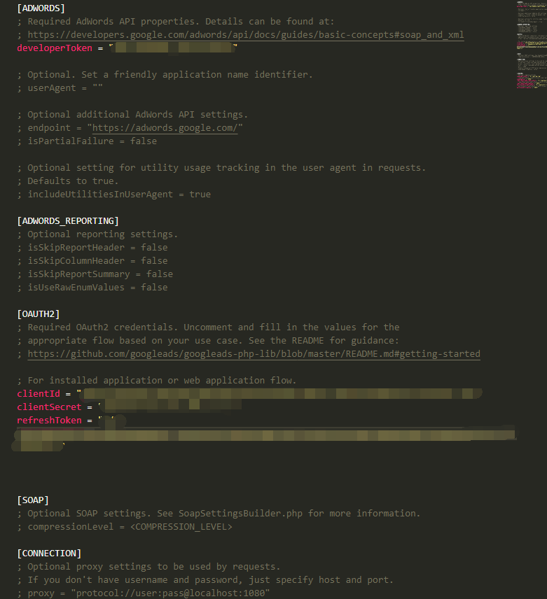

完成之后在cmd进入BasicOperations 并运行php GetCampaigns.php --customerId xxxxxxxx。后面的customerId是在Ads右上角头像旁的10位数字，格式为XXX-XXX-XXXX。**注意:如果你的开发者令牌为测试令牌，则必须用测试账户的ID**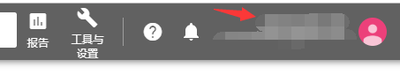

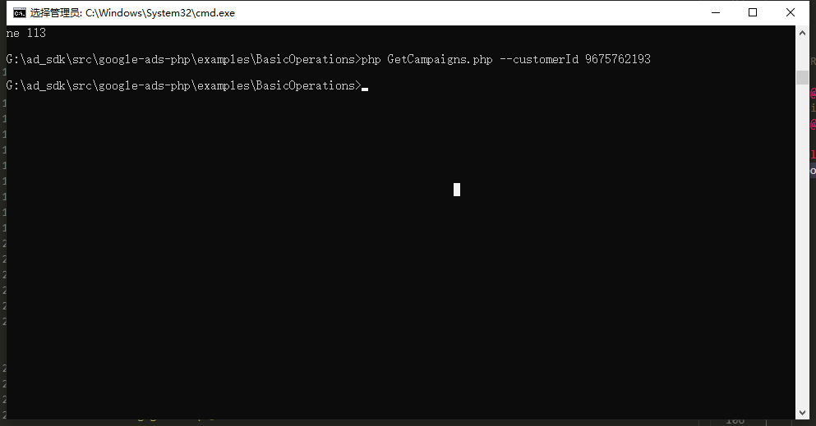

以上运行成功，说明你的配置没有问题，接下来就是你个人的逻辑代码编写了！

1. **代理的使用**

在你本地测试的时候，如果遇到curl提交失败的时候，请打开src\google-ads-php\vendor\guzzlehttp\guzzle\src\Handler下的CurlFactory.php文件，在350行左右，将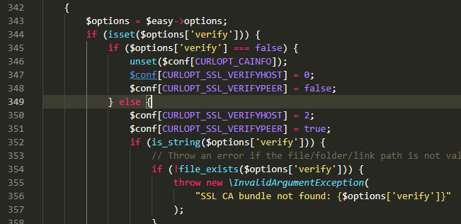改为 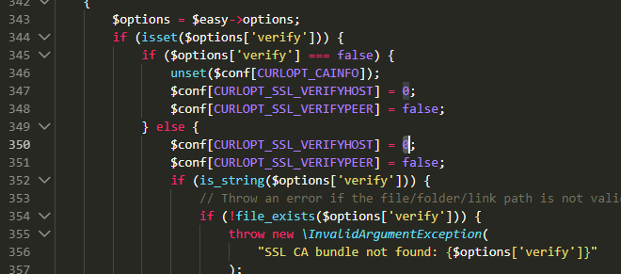即可。

如果因为国内环境需要使用vpn才能访问google的话，在55行添加

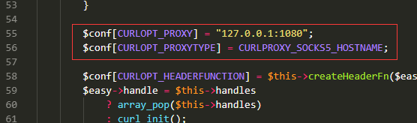

其中proxy为127.0.0.1:你的代理端口号

**以上Ads的获取就完成了**

**感谢收看**